МІНІСТЕРСТВО ОСВІТИ І НАУКИ УКРАЇНИ
КРЕМЕНЧУЦЬКИЙ НАЦІОНАЛЬНИЙ УНІВЕРСИТЕТ
ІМЕНІ МИХАЙЛА ОСТРОГРАДСЬКОГО
НАВЧАЛЬНО НАУКОВИЙ ІНСТИТУТ ЕЛЕКТРИЧНОЇ ІНЖЕНЕРІЇ
ТА ІНФОРМАЦІЙНИХ ТЕХНОЛОГІЙ

Кафедра автоматизації та інформаційних систем

Освітній компонент
«Основи інформаційних технологій»
ЗВІТ
З лабораторної роботи №1

Виконав:
Студент групи КН-25-1
Гнатюк Є.М.
Перевірила:
доцент кафедри AIC
Рилова Н.В.

Кременчук 2025

Тема: | Етичне використання штучного інтелекту
Мета: | Ознайомитися з основними етичними принципами використання ші, навчитися аналізувати приклади застосування ші.

Порядок виконання роботи
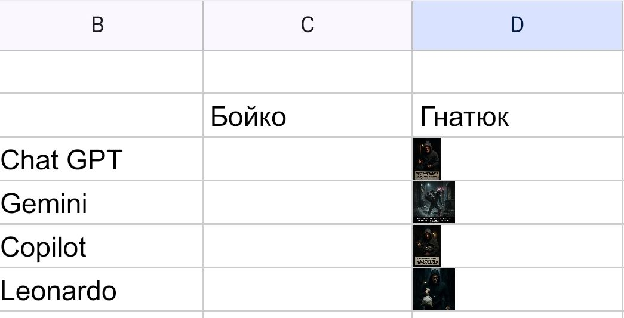
ChatGPT та Copilot мають майже ідентичні зображення тому що виеористовують однаковий інтелект, а gemini та Leonardo – інший, тому і згенеровані зображення різні.
Висновки: Ознайомився з основними етичними принципами використання ші, навчився аналізувати приклади застосування ші.

